1. Панель управления SINUMERIK 808D
Элементы на панели управления (PPU)
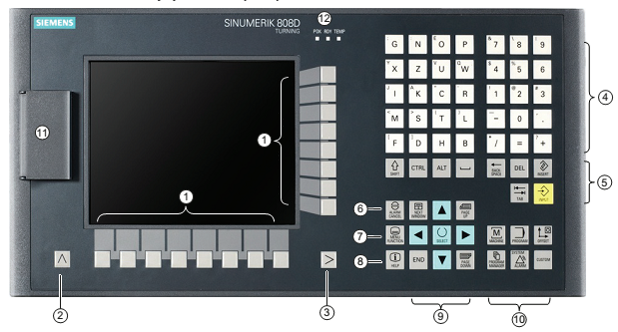
① | Вертикальные и горизонтальные программные клавиши  Вызывают определенные функции меню | ⑦ | Кнопка встроенного помощника  Предлагает пошаговое руководство по основным  операциям ввода в эксплуатацию и самой эксплуатации
② | Кнопка возврата  Для возврата в меню более высокого уровня | ⑧ | Кнопка Help  Вызывает справку
③ | Кнопка расширения меню  Зарезервирована для будущих использований | ⑨ | Кнопки курсора*
④ | Алфавитно-цифровые кнопки  Для ввода верхнего регистра кнопки удерживайте нажатой следующую кнопку: | ⑩ | Кнопки области управления*
⑤ | Кнопки управления* | ⑪ | USB-интерфейс*
⑥ | Кнопка отмены аварийного сигнала  Отменяет тревоги и сообщения, отмеченные  данным символом | ⑫ | Светодиоды состояния*

* Подробнее см. приведенную ниже таблицу.
Дополнительная информация
Кнопки  управления |  | Удаляет символ слева от курсора
 |  | Удаляет выбранный файл или символ
 | 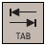 | - Перемещает курсор на несколько символов  - Выполняет переключение между полем ввода и выбранным именем программы
 | 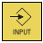 | - Подтверждает ввод значения  - Открывает директорию или программу
Кнопки курсора |  | Зарезервирована для будущих использований
 |  | Перемещает курсор в конец строки
 |  | Прокручивает вверх экран меню
 |  | Прокручивает вниз экран меню
- Переключает между значениями в поле ввода
- Открывает диалог "Set-up menu" при запуске NC
Кнопки  области  управления | 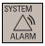 | Чтобы открыть область управлениясистемными данными, нажмите комбинацию следующих кнопок:
Позволяет дополнительным приложениям пользователя, например, создавать диалоги пользователя с функцией EasyXLanguage.
Дополнительную информацию по этойфункции можно получить в документе
"Описание функций SINUMERIK 808D".
Светодиоды  состояния | 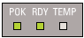 | СИД "POK"  Светится зеленым цветом: Включено питание системы ЧПУ.
СИД "RDY"
Светится зеленым цветом: Система ЧПУ готова к работе.
СИД "TEMP"
Не светит: Температура системы ЧПУ в пределах заданного диапазона.
Светится оранжевым цветом: Температура системы ЧПУ находится вне диапазона.
Интерфейс  USB |  | Подключение USB-устройств, например:  - внешней USB-флешки для передачи данных между USB-флешкой и ЧПУ;  - внешней USB-клавиатуры, которая работает как внешняя клавиатураЧПУ
Функциональные клавиши
Открывает область управления обработкой
Открывает область управления редактированием программ
Открывает область управления параметрами смещения
Открывает область управления программами
Открывает область управления диагностикой
Открывает область управления системными данными

Система координат станка (MCS)
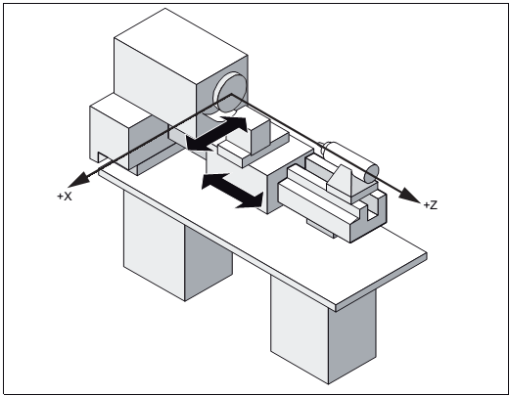
Нулевой точкой этой системы координат является нулевая точка станка.
Эта точка является лишь исходной точкой, устанавливаемой изготовителем станка.
Подвод к ней должен быть невозможен.
Область перемещения осей станка может лежать в отрицательном диапазоне.
2 Панель управления станком
Элементы на лицевой панели MCP

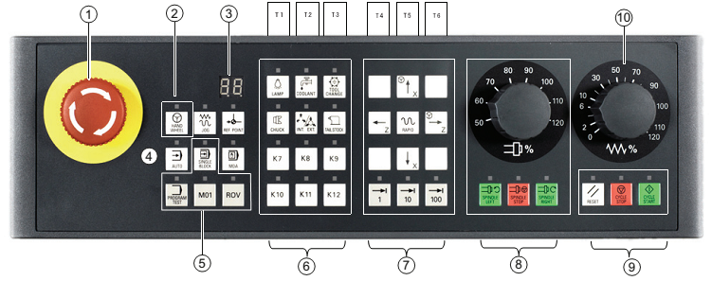

① | Кнопка аварийной остановки  Немедленная остановка всех движений станка | ⑥ | Заданные пользователем кнопки*  (все оснащены светодиодными индикаторами состояния)
② | Кнопка маховика  (со светодиодным индикатором состояния)  Управляет перемещением осей с помощью внешних маховиков | ⑦ | Кнопки управления осями*
③ | Дисплей для отображения номера инструмента  Отображает номер текущего инструмента | ⑧ | Кнопки управления шпинделем
④ | Кнопки рабочего режима  (все оснащены светодиодными индикаторами состояния) | ⑨ | Кнопки состояния программы*
⑤ | Кнопки управления программой*  (все оснащены светодиодными индикаторами состояния) | ⑩ | Переключатель Feedrate override (Коррекция скорости подачи)  Передвигает выбранную ось на выбранной скорости подачи

* Подробнее см. приведенную ниже таблицу.
Дополнительная информация
Кнопки управления  программой |  | Блокирует вывод заданного значения для осей и шпинделей.  Система управления “симулирует” движение траверсы для проверки правильности работы программы..
 | 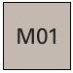 | Останавливает программу на кадрах, в которых запрограммирована дополнительная функция M01.
 |  | Подстраивает коррекцию для подачи по осям
 |  | Активизирует режим выполнения кадров по отдельности
Заданные  пользователем  кнопки |  | При нажатии на эту кнопку в любом рабочем режиме включается/отключается лампа.  Светодиод горит: Освещение включено.  Светодиод не горит: Освещение отключено.
При нажатии на эту кнопку в любом рабочем режиме включается/отключается подача охладителя.
Светодиод горит: Подача охладителя включена.
Светодиод не горит: Подача охладителя отключена.
Нажатие на эту кнопку приводит к последовательной смене инструментов (активно только в режиме "JOG").
Светодиод горит: Станок начинает последовательную смену инструментов
Светодиод не горит: Станок прекращает последовательную смену инструментов
При нажатии на эту кнопку в любом рабочем режиме активирует сжатие/разжатие заготовки в патроне.
Светодиод горит: Активирует закрепление заготовки в держателе
Светодиод не горит: Активирует освобождение заготовки из держателя
Нажимать на данную кнопку только после полной остановки шпинделя.
Светодиод горит: Активизирует зажим заготовки в патроне снаружи
Светодиод не горит: Активизирует зажатие детали (заготовки) в патроне изнутри
Нажатие на данную кнопку в любом режиме работы
выдвигает/втягивает упорную бабку.
Светодиод горит: Вытягивает упорную бабку к заготовке до ее
полного закрепления на конце заготовки
Кнопки управления  осями |  | Перемещает выбранную ось в ускоренном режиме при нажатии  кнопки соответствующей оси
 |  | На эту кнопку не назначено никакой функции.
Кнопки задания инкрементной подачи (со светодиодами состояния)
Задают необходимый шаг инкремента для перемещения оси
Кнопки состояния  программы |  | Останавливает выполнение управляющих программ
 |  | Запускает выполнение управляющих программ
- Перезапускает управляющие программы
- Отменяет все тревоги, удовлетворяющие критерию отмены

Источник: Справочник по программированию и работе «SINUMERIK 808D Токарная обработка. Часть 1: Работа»

